Программа: «Арт-студия креативные технологии живописи рисунка и лепки».
Тема: «Мастер класс в традициях русской живописи».
Дата: первая половина апреля.
Педагог: Могильникова Татьяна Сергеевна.
На прошлом уроке мы научились рисовать весенние цветы -тюльпаны. Сегодня мы «поставим» эти цветы в деревянную вазу, расписанную хохломской росписью.
Предлагаю вашему вниманию познакомиться с хохломской росписью.
Хохлома — старинный русский народный промысел, родившийся в 17 веке в округе Нижнего Новгорода. Старинное предание повествует: жил когда-то человек в нижегородских лесах, на берегу тихой реки. Кто он и откуда пришел, нам не ведомо. Вырезал тот человек деревянные чашки да ложки и так их раскрашивал, что, казалось, сделаны они из чистого золота. Узнал об этом царь и рассердился: «Почему у меня во дворце нет такого мастера?! Ко мне его! Немедленно!» Стукнул посохом, топнул ногой и послал солдат, чтобы доставили умельца во дворец. Отправились солдаты выполнять царский приказ, но, сколько ни искали, не смогли найти чудо мастера. Ушел он неведомо куда, но прежде научил местных крестьян делать золотую посуду. В каждой избе сверкали золотом чашки да ложки.
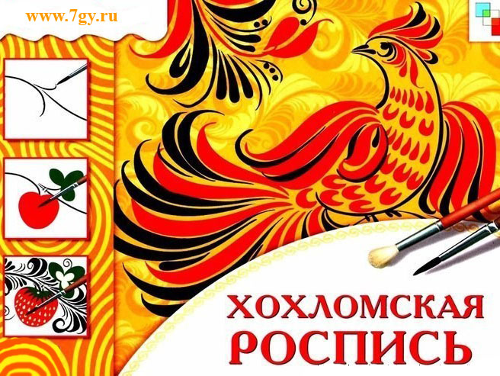
Родиной хохломы считается село Хохлома, Ковернинского района, Нижегородской области.
Изделия для хохломской росписи, чаще всего это посуда и мебель, делают из дерева. Но перед тем, как на них рисовать, поверхность покрывается грунтовкой и блестящим маслом по специальной технологии. Потом эту блестящую поверхность лудят - втирают в нее мягкой тряпочкой алюминевый порошок, от чего она становится серебристой и очень гладкой, а после покрытия лаком - золотистой. Расписывают посуду "под хохлому" масляными красками. Традиционные элементы Хохломы — красные сочные ягоды рябины и земляники, цветы и ветки. Также нередко встречаются птицы, рыбы и звери.
Красный, черный, золотой и зеленый - цвета хохломы. Для оживления узора допускается немного белого.
Роспись бывает «верховая» - на серебристую заготовку наносят рисунок красным и черным цветом; и «под фон» - сначала намечается контур орнамента, а потом заполняется чёрной краской фон, при этом сам узор на раскрашивается, а остается серебристым. Когда покроем лаком, серебристое покрытие превратится в золотистое и станет похоже, как будто оно сделано из золота :)
Потренируемся в верховой хохломской росписи. Для этого нужно распечатать понравившийся вам узор.
Травка - узор из крупных и мелких травинок. Элементы узора: осочки, травинки, капельки, усики, завитки и кустики.
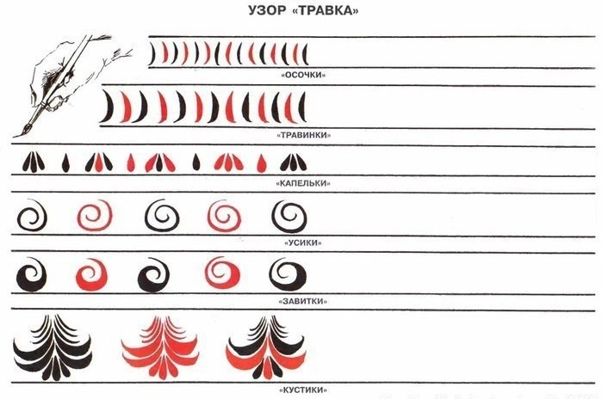
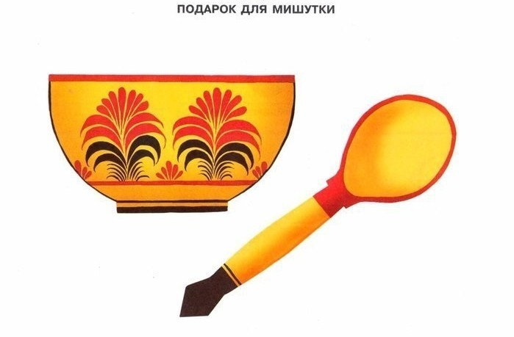

Травный орнамент.
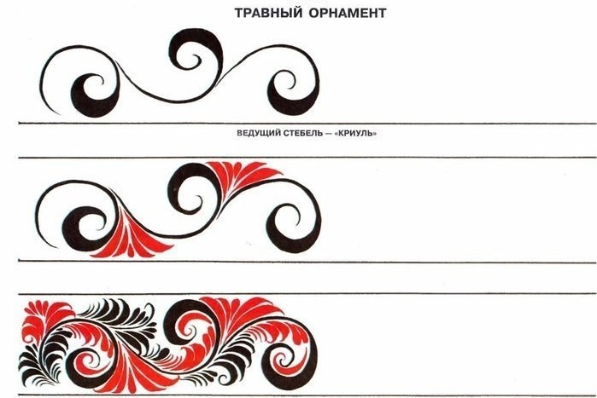
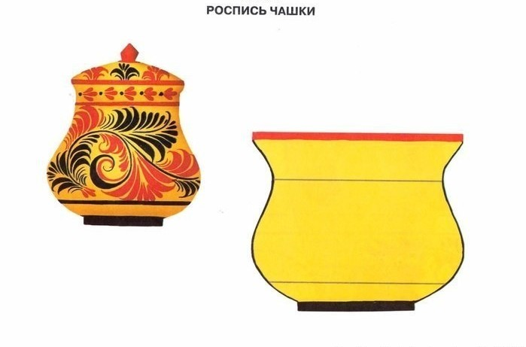
Узор листочки - стебельки и листики.
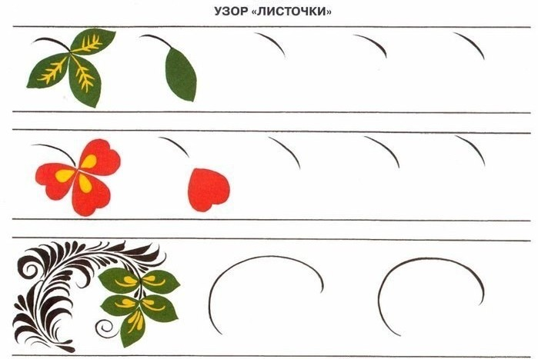
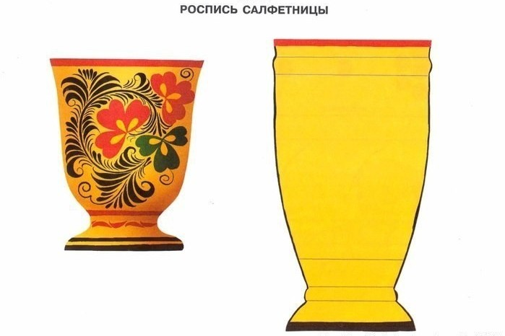
Узор ягодки включает в себя орнамент: брусничка, крыжовник, смородинка, клубничка, рябинка, малинка.
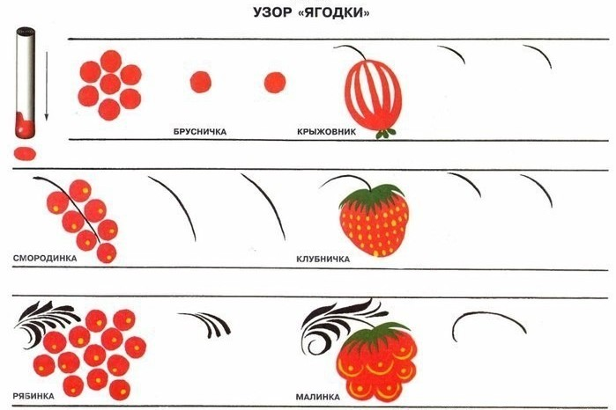
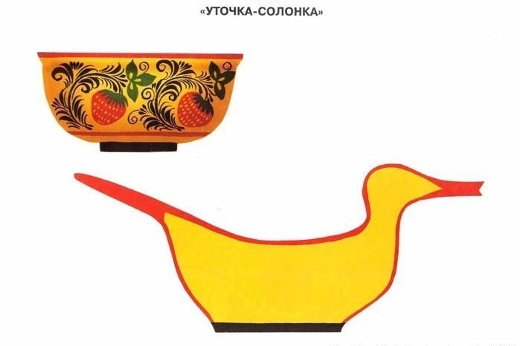
Орнамент «пряник» обычно рисуют внутри чашки или блюда, это геометрическая фигура (квадрат или ромб), украшенная травкой, ягодами, цветами.
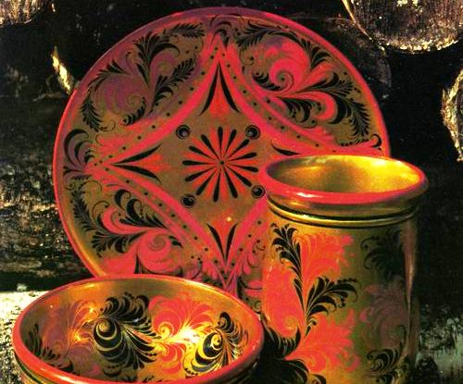
В росписи "под фон" чаще используется элемент "кудрина". Роспись «кудрина» представляет собой богатый, пышный узор с круглыми, затейливыми завитками, напоминающими кудри. Рисуют не сами узоры, а темный фон. А получившийся сам собой узор дополняют мелкими цветными элементами (приписками). Процесс этот гораздо более трудоемкий, чем верховая роспись.
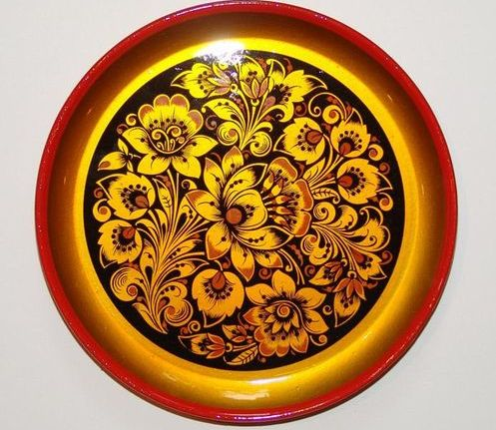
Расписанные изделия 4-5 раз покрывают специальным лаком (с промежуточной сушкой после каждого слоя) и, наконец, закаливают в течение 3-4 часов в печи при температуре +150 +160 °C до образования масляно-лаковой плёнки золотистого цвета. Так получается знаменитая «золотая хохлома».

Пошаговая инструкция: изображение букета тюльпанов в деревянной вазе с хохломской росписью.
Материал для работы: бумага А3, простые карандаши, краски гуашь.
- Намечаем расположение предметов на листе.

- Рисуем деревянную вазу.
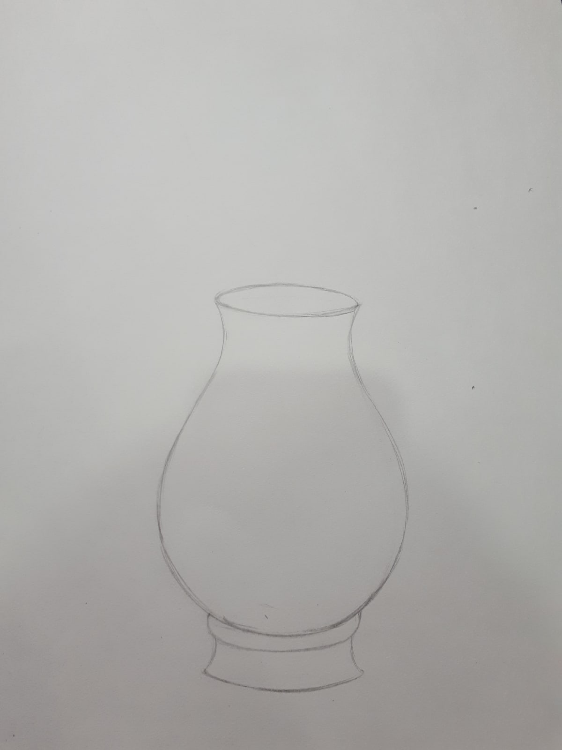

- Ранее на уроке мы научились рисовать тюльпаны. Применяем полученные знания в работе.
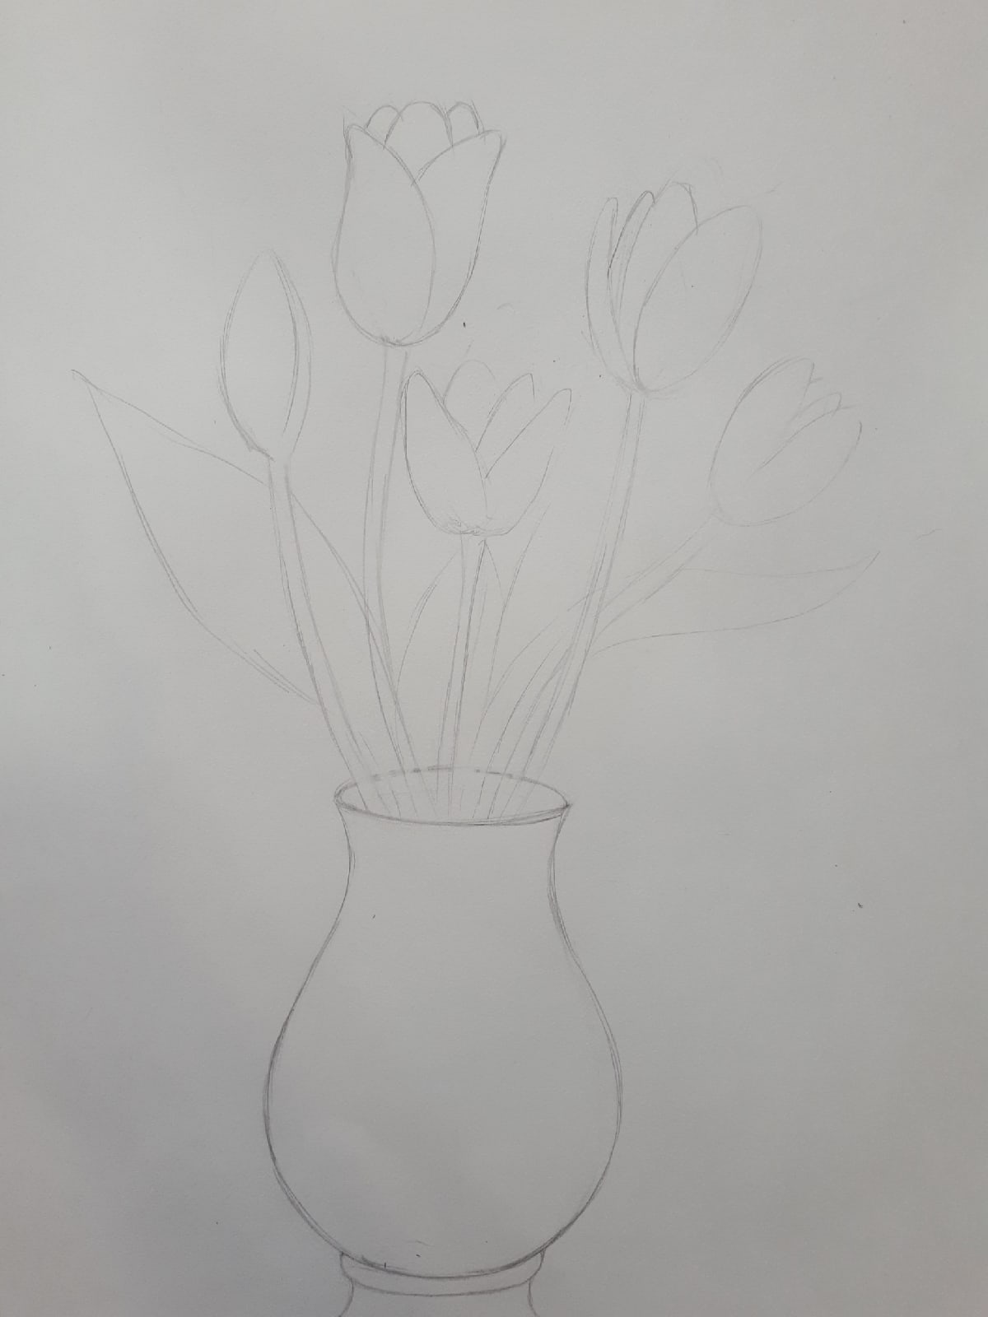

- Раскрашиваем желтым и оранжевым цветом фон.
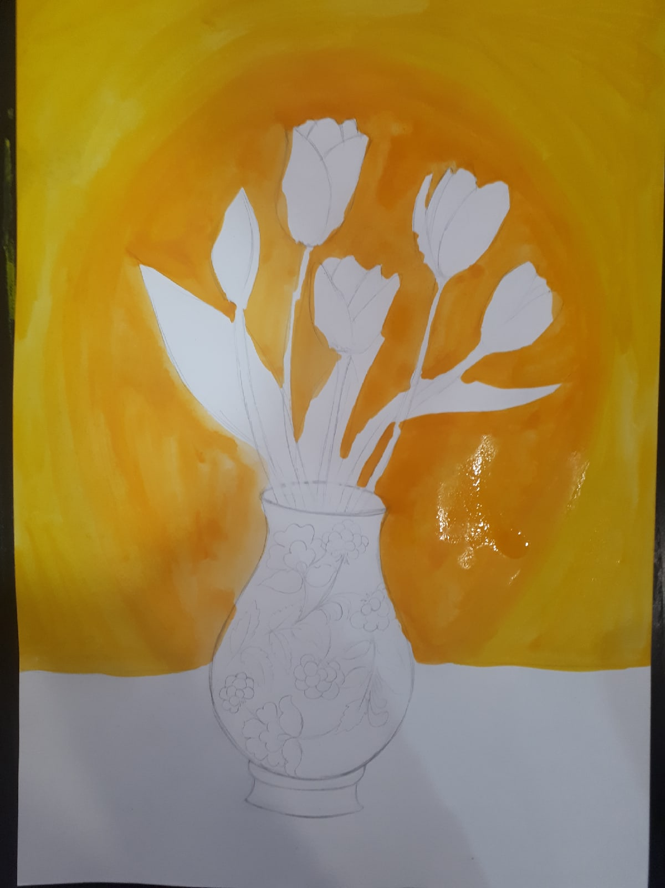

5.Красным цветом раскрашиваем стол.
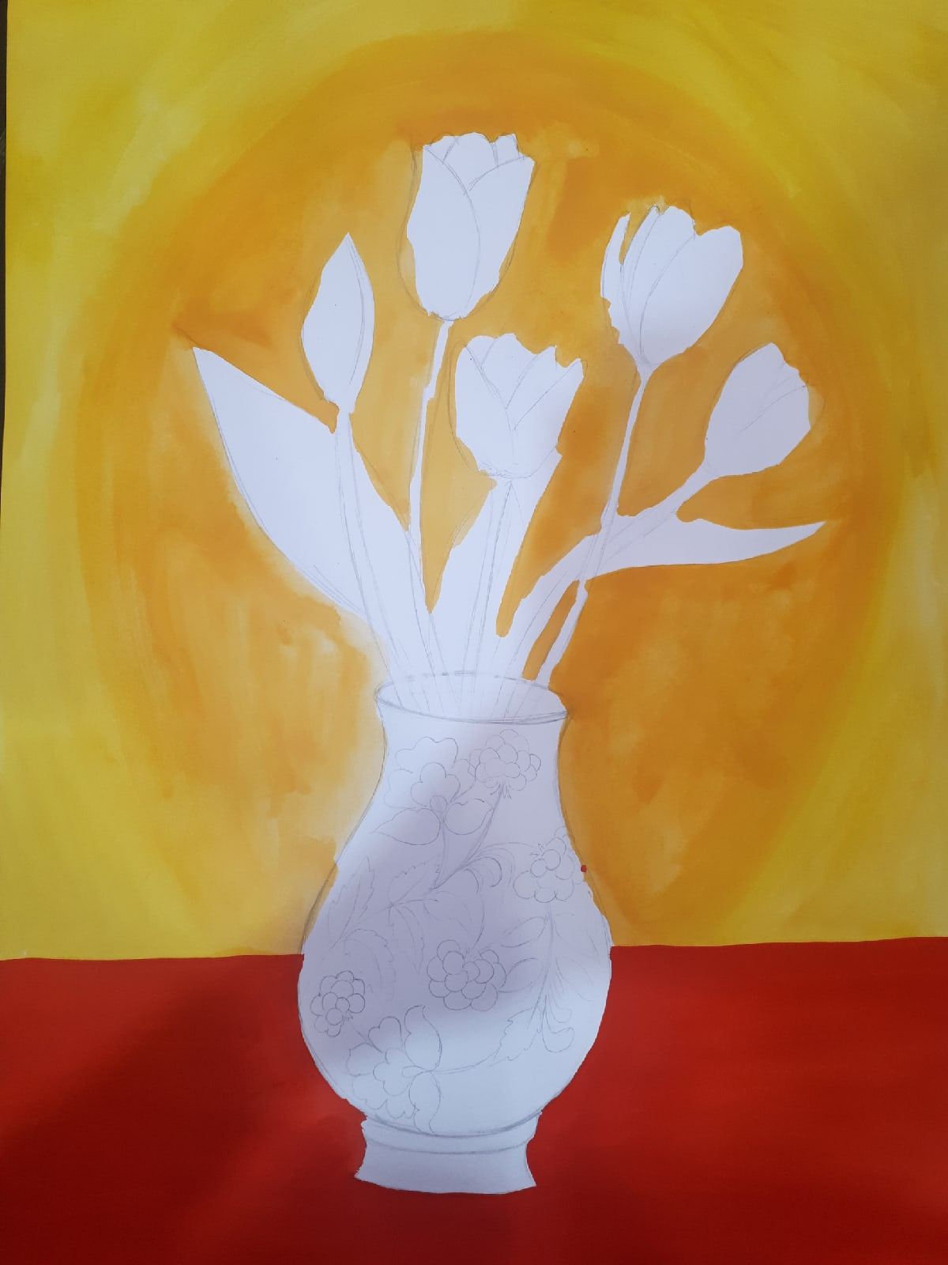

6.Разукрашиваем стебли тюльпанов зеленым цветом.
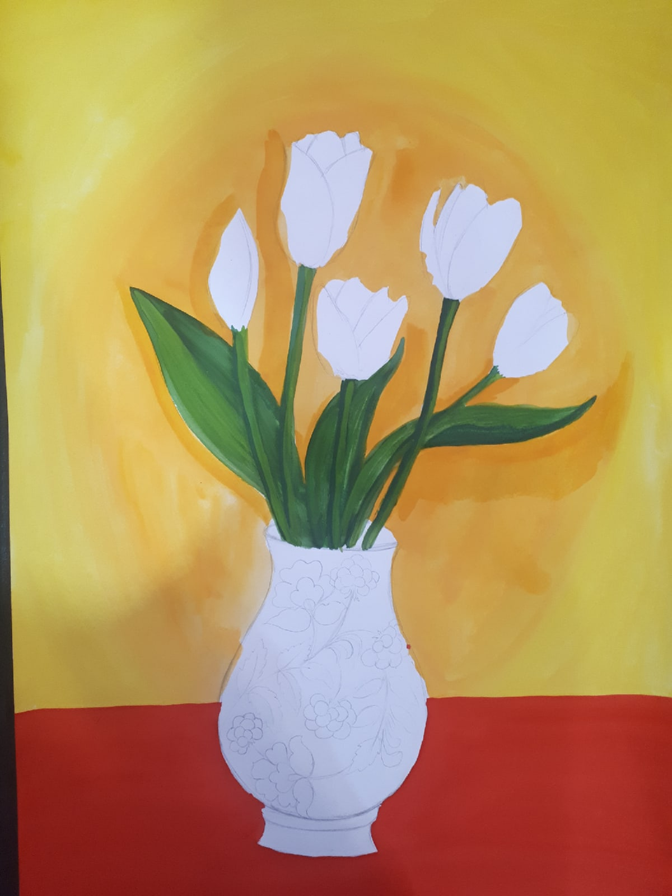

7. Разукрашиваем сами тюльпаны белым, розовым и красным цветом.
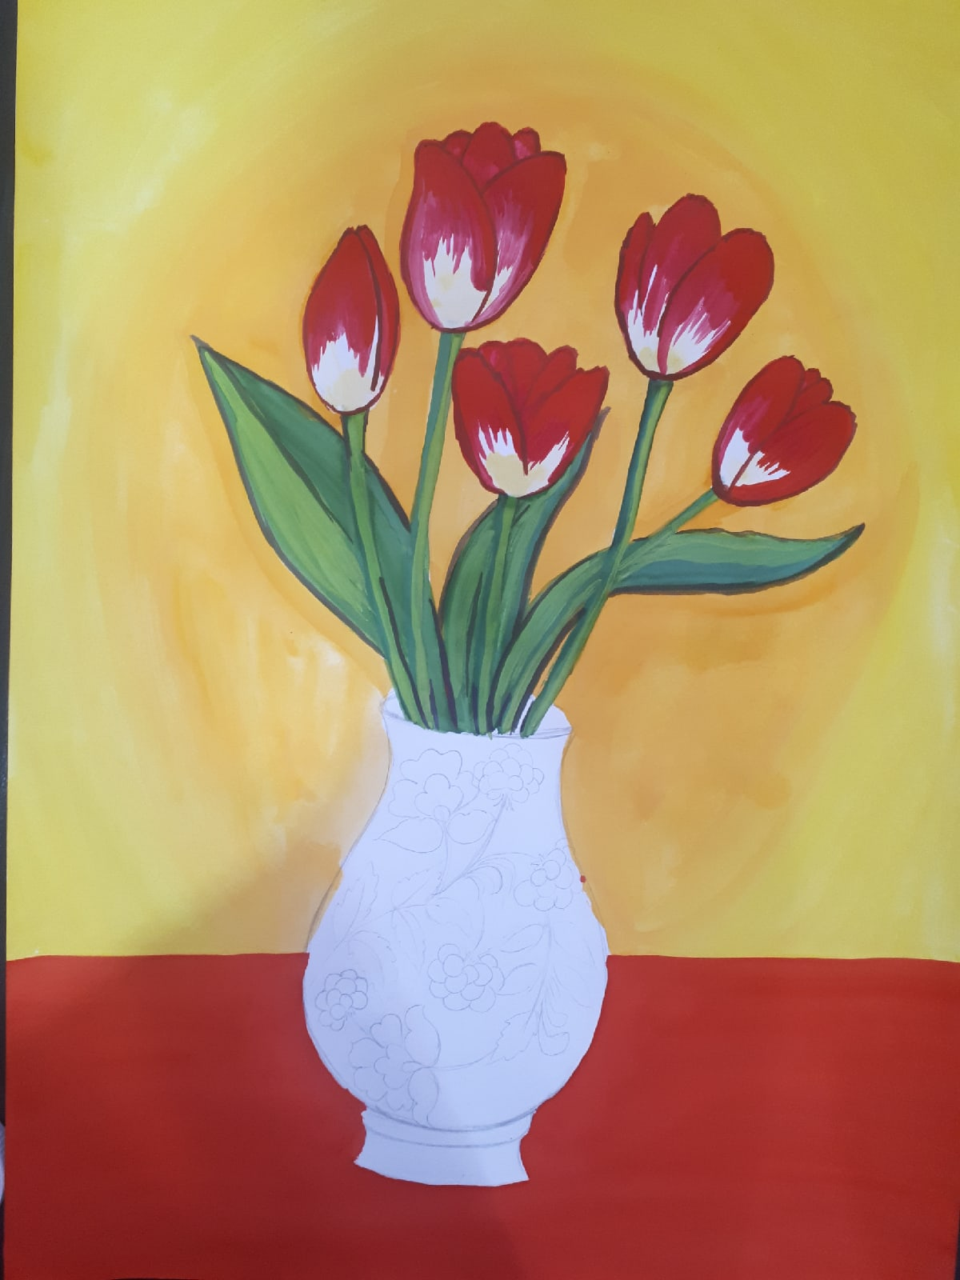

8.Чтобы нанести роспись на вазу разукрашиваем ее черным цветом, обходя карандашный набросок хохломской росписи, ждем, когда ваза высохнет.
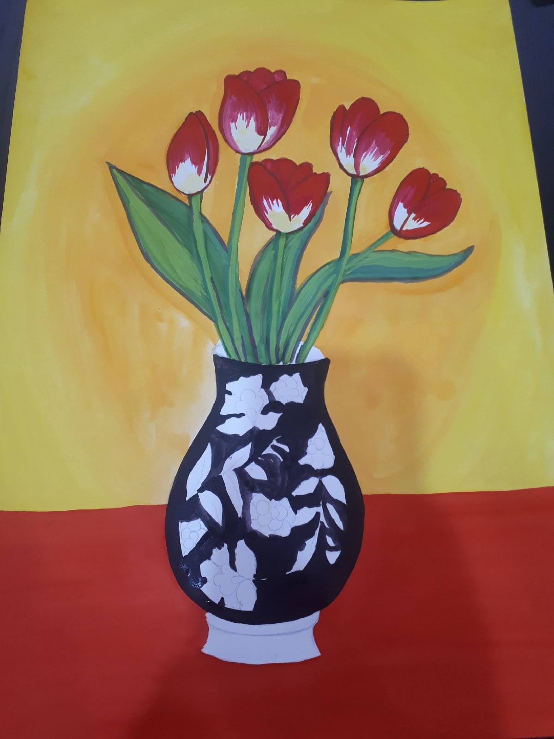

9. Разукрашиваем узоры на вазе оранжевым смешанным с белым цветом
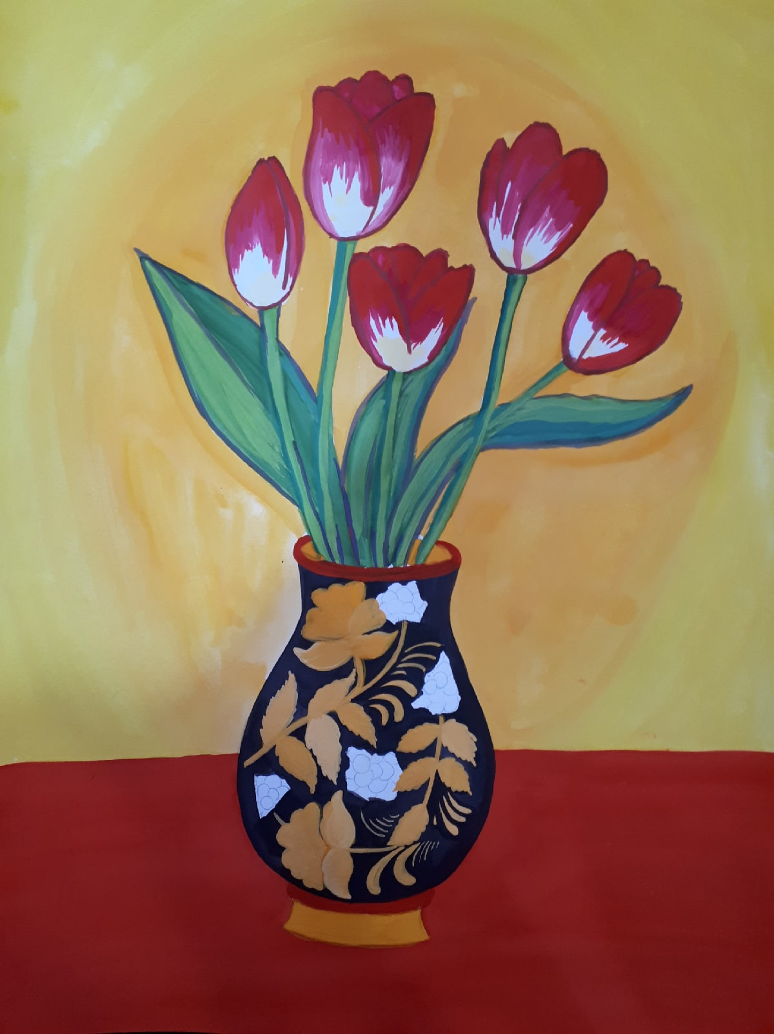

10. Разукрашиваем ягодки на вазе красным цветом.
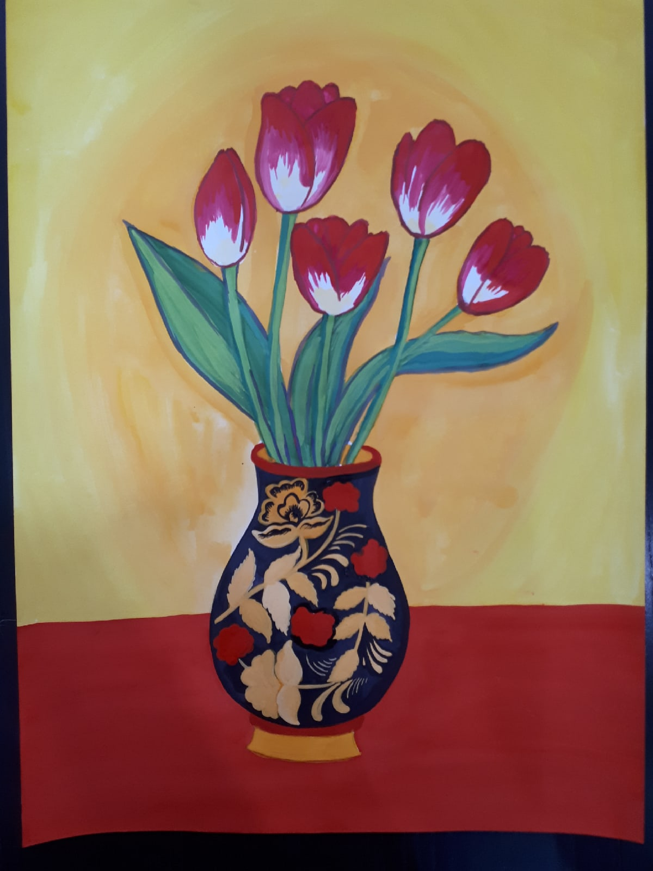

11. Прорабатываем черным и оранжевым смешанным с белым все узоры на вазе.
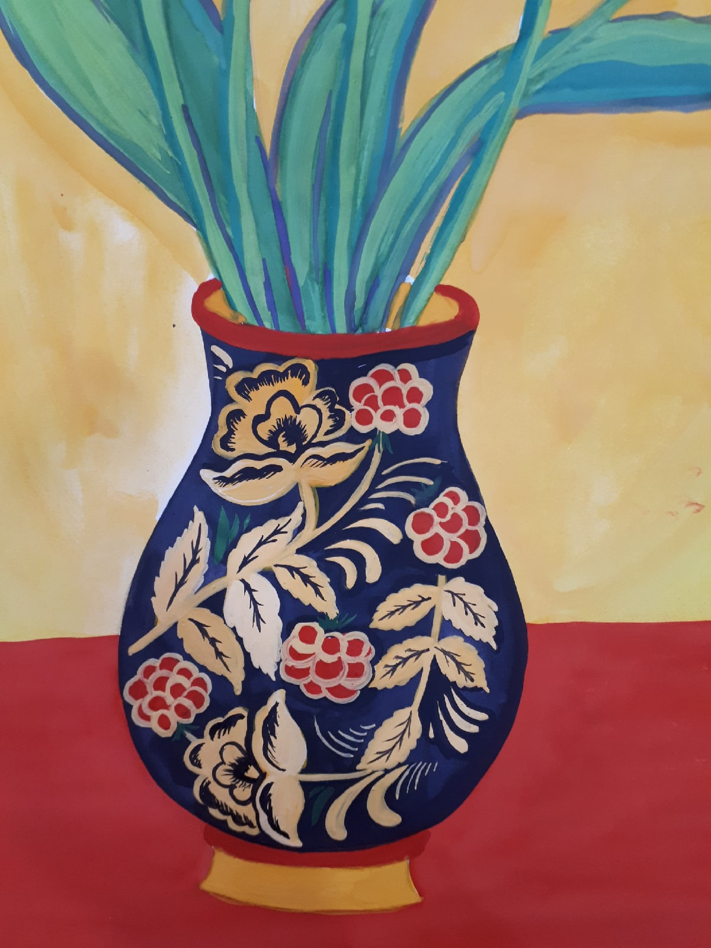

12.Наша работа готова
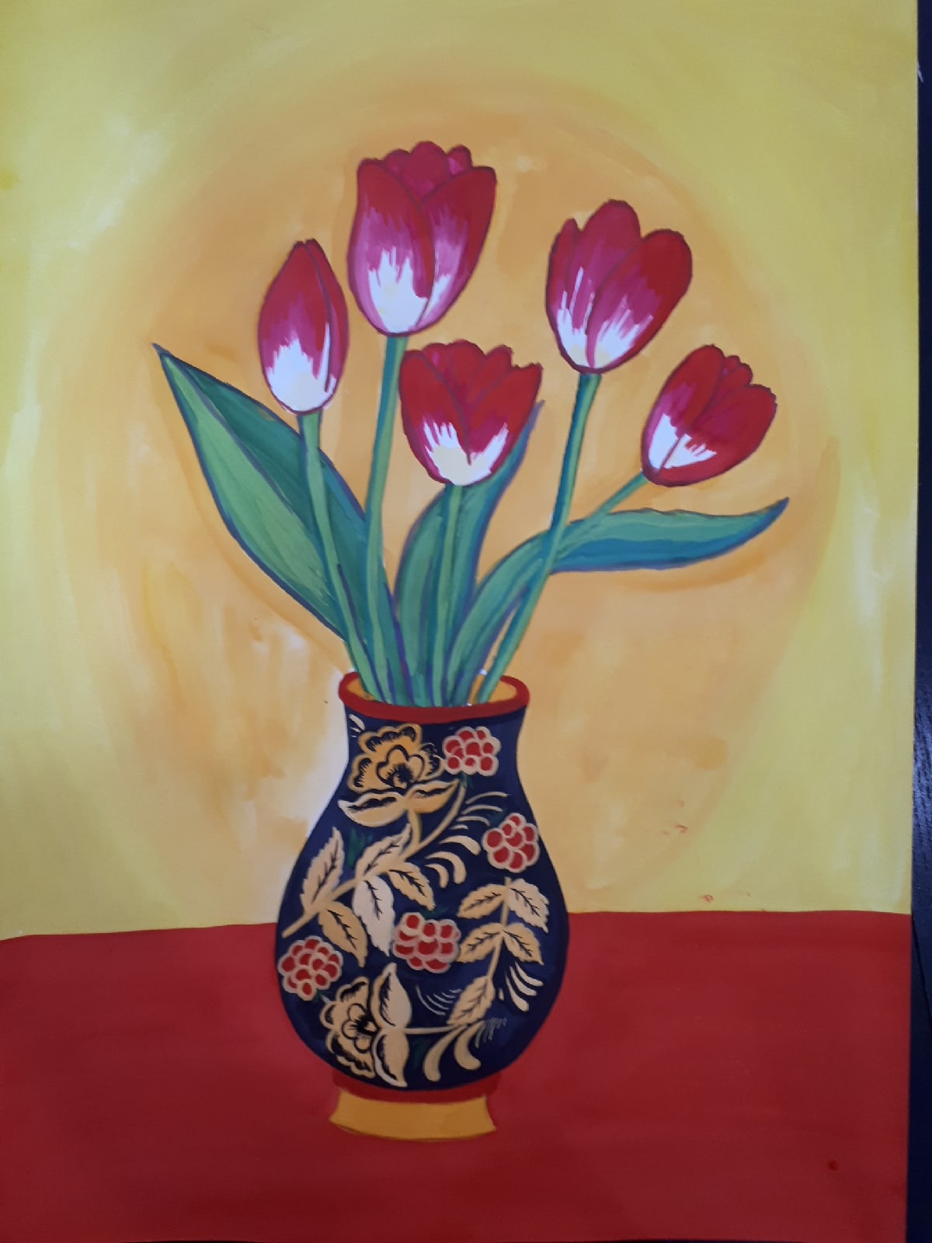
Готовые работы присылайте на почту mogilnikova-t@inbox.ru
Итог урока: Спасибо за работу.
В мастер классе использовался интернет ресурс:
https://7gy.ru/shkola/okruzhajuschii-mir/885-khokhloma-khokhlomskaya-rospis-dlya-detej.html

